Specializzazione: suggerita post Diploma  non universitaria, Low Cost, breve | per diventare eXpert , occupato di Alto profilo > subito alla  www.paraUniversita.it  Alta formazione x Lavoro certo  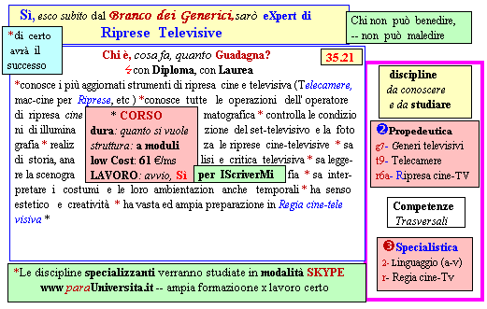  Il corso ed i suoi contenuti personalizzeranno il mio curriculum | a INFO o SmS 43  392 8233 155  e Tu, 13 Dic  partecipi allo STAGE   (vedi pg 120)  che informa e presenta  la Specializzazione ?    Sì, poi frequenterò  il CORSO 35.21  specialisTico  servequalcosa@gmail.com

